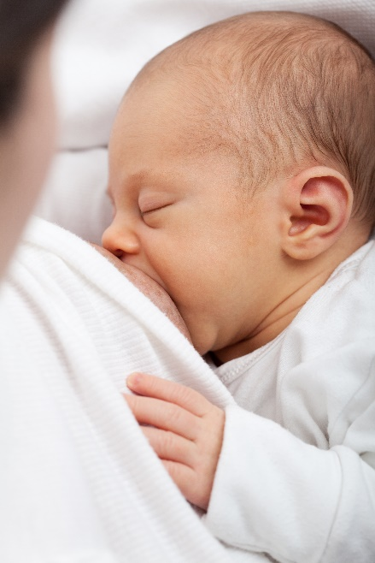
Majčino mlijeko je najbolja hrana za dijete. Dojenje je najprirodniji, najzdraviji i time najprihvatljiviji oblik prehrane djece novorođenačke i dojenačke dobi. Odluka o dojenju donosi se za vrijeme trudnoće, odnosno u trenutku kada se poželi imati dijete.
S dojenjem treba započeti što je moguće ranije – najbolje je odmah poslije poroda omogućiti kontakt majke i djeteta „koža na kožu“ i tada odmah pokušati s dojenjem.
Za vrijeme dojenja je potaknuto svih 5 osjetila. Dijete dodiruje, čuje, vidi, kuša i miriše svoju majku. Upravo ti svakodnevni česti bliski kontakti potiču razvoj sigurne emocionalne privrženosti između majke i djeteta. To nije samo potreba za hranom i tekućinom nego znači sigurnost i utjehu, smanjuje frustraciju i bolove te je put k razvoju djetetove emocionalne sigurnosti, čvrstine i samostalnosti. Dojenje potiče toplinu i privrženost - fizički kontakt potiče stvaranju posebne veze između mame i bebe.
Za većinu mama i beba dojenje od početka ide bez problema, dok je za neke potrebno malo vremena i nekoliko pokušaja za uspješni početak dojenja. Kao i za sve što je novo i za dojenje je potrebna praksa.
Ključ uspješnog dojenja je pravilan položaj djeteta na dojci. Važno je kako majka drži dijete te kako su dijete i njegova usta postavljena na dojku. To je vještina koja se uči i majka će prepoznati znakove uspješnog sisanja - čuje se kako dijete guta, djetetovi su obrazi puni i ne uvlače se tijekom sisanja. Dijete je smireno i ostaje priljubljeno uz dojku. Sito dijete obično zaspi i samo ispusti bradavicu.
Za dojenje je potrebno odabrati mirno mjesto i ugodan položaj za majku i dijete - ležeći ili sjedeći. Dijete se na dojku stavlja na njegov zahtjev ne čekajući da se jako rasplače jer to je kasni znak gladi.
Sastav majčinog mlijeka je idealan za djetetov rast i razvoj i nije jednak na početku i na kraju podoja. Zato je bitno da dijete dojku posiše do kraja i unese u organizam sve potrebne hranjive tvari.
Sastav majčinog mlijeka također se mijenja i s dobi djeteta. Prvih nekoliko dana majčino mlijeko se naziva kolostrum. Kolostrum ne izgleda kao mlijeko, sličniji je mednoj, žućkastoj tekućini i potpuno je jedinstven kao prva hrana za novorođenče. On nije samo hrana, nego sadrži brojna protutijela koja štite novorođenče od raznih infekcija. Također sadrži više vitamina A i vitamina E i dodatno pomaže pri pražnjenju crijeva tj. ispuštanju mekonija kod novorođenčeta.
Majčino mlijeko osim što je uvijek dostupno, lakše je za probavu, sadrži sve hranjive tvari, kalorije, sadrži faktor rasta koji osigurava bolji razvoj djetetovih organa, sadrži tvari koje štite dojenče od bolesti i infekcija. Čvrsto je dokazana manja učestalost pojave infektivnih proljeva i upala srednjeg uha kod dojene djece u odnosu na djecu koja se ne hrane majčinim mlijekom. Također, istraživanja su pokazala da dojenje može pomoći u zaštiti od gojaznosti, šećerne bolesti tip 2, povišenog krvnog tlaka, pojave raznih alergijskih bolesti (atopijskog dermatitisa i astme).
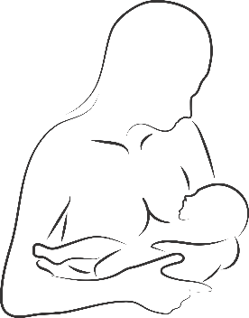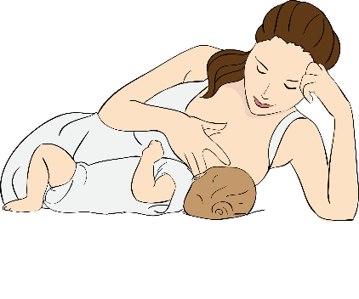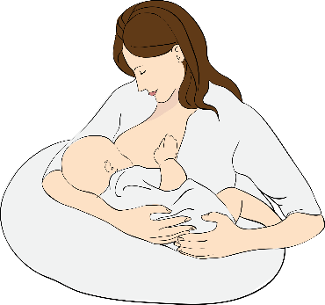
Uz sve ranije nabrojano još su dvije značajne prednosti dojenja prema hranjenju umjetnim mlijekom. To su jednostavnost i ekonomičnost. Za majčino mlijeko nisu potrebne bočice, posudice, nije potrebno zagrijavanje vode i čekanje da se ona ohladi – ono je uvijek spremno i to na optimalan način za dojenče. Također je i značajno jeftinije u odnosu na umjetna dojenačka mlijeka.
Osim za dijete, dojenje povoljno utječe i na organizam majke. Ubrzava se oporavak nakon poroda, povoljno utječe na psihičku stabilnost majke, potiče gubitak tjelesne težine i vraćanje na poželjnu tjelesnu masu nakon poroda, umanjuje rizik od pojave šećerne bolesti, povišenog krvnog tlaka i kardiovaskularnih bolesti. Umanjuje rizik od raka maternice i dojke. Održava kosti čvrstima te se one tako štite od loma u starijoj dobi.
Potpora i poticaj partnera i uže obitelji od velike je pomoći mladim majkama. Velika pomoć može se dobiti o od kolegica i poznanica koje su dojile ili doje svoju djecu. Trudnički tečajevi su pravo mjesto gdje će buduće majke biti educirane i motivirane za dojenje Podršku i konkretnu stručnu pomoć mogu dobiti u grupi za potpori dojenju. Najznačajniju pomoć pružit će patronažne sestre, a također se treba savjetovati i u pedijatrijskim ordinacijama.
Svjetska zdravstvena organizacija preporučuje isključivo dojenje u prvih 6 mjeseci života, te nastavak dojenja uz odgovarajuću dohranu do druge godine starosti ili dulje, koliko god majka i dijete to žele.
Ukoliko trebate pomoć obratite se liječniku, patronažnim sestrama, IBCLC savjetnicama ili grupama za potporu dojenja.

